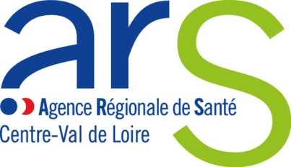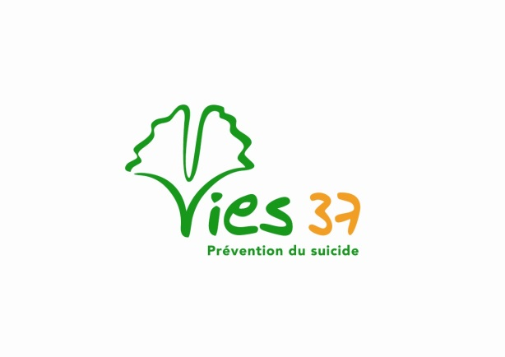

Présentation des nouvelles formations organisées dans le
cadre de la prévention du suicide à compter de 2019

Les formations « repérage et orientation de la crise suicidaire » qui ont été relayées sur le territoire national depuis environ 18 ans par des formateurs régionaux, changent de format dans une démarche souhaitée par le ministère de la santé en lien étroit avec le groupement d’étude et de prévention du suicide suivant un nouveau modèle canadien élaboré par Monique Seguin et Nadia Chawky.

Ces nouvelles formations seront animées par des formateurs régionaux qui travailleront en binôme. Elles seront toujours prises en charge par l’ARS en dehors des frais de transport, de repas ou d’hébergement qui seront à la charge des institutions ou stagiaires. Elles doivent permettre de mettre en place un maillage sur le territoire afin que toute personne ayant des idées suicidaires puisse être détectée, orientée pour être évaluées puis désamorcées le plus précocement possible si besoin. Ainsi chaque stagiaire aura son rôle à jouer dans l’organisation de ce réseau.
Par ailleurs les institutions adressant les stagiaires s’engagent de fait à participer à ce réseau, à mettre à jour régulièrement le listing des personnes formées, afin que ces dernières puissent être recontactées.

Les formations se déclinent en trois modèles :

1 - FORMATION INTERVENTION DE CRISE SUICIDAIRE

Durée : 2 jours
Professionnels concernés : Cliniciens (psychiatres, psychologues, et infirmiers formés à l’entretien clinique) dont l’activité principale consiste à faire du désamorçage de crise suicidaire auprès de patients «en crise suicidaire» et pouvant être sollicités par un collègue sur ce sujet.

2 - FORMATION EVALUATION DE LA CRISE SUICIDAIRE

Durée : 2 jours En attente

3 - FORMATION SENTINELLE

Durée : 1 jour
Personnes concernées : toute personne intéressée par la prévention du suicide : salariée, retraitée ou bénévole, repérée au sein de son réseau (travail, associations, activités de loisirs, …) comme ayant un intérêt pour l’autre. Cette formation sensibilise les participants au repérage des personnes en crise suicidaire afin qu’ils puissent les orienter vers des professionnels « évaluateurs ».

Pour l’année 2019 :
- Pas de formation sentinelle, car cela nécessite la mise en place d’une organisation de relais et de formations de personnes à l’intervention de crise suicidaire et à l’évaluation qui ne pourront être réalisées que fin 2019 et 2020.

- Pas de formation « évaluation » au sens propre, mais formations ROCS telles qu’elles existaient jusque-là sur 2 jours (sans la troisième journée habituelle).

- Début des formations « Interventions de crise suicidaire »

Vous trouverez ci-joint : le descriptif des stagiaires correspondant à la formation « Intervention de crise » et « ROCS » pour cette année, ainsi que les bulletins d’inscription qui seront à retourner à : formationsCVL@chu-tours.fr
ou Réseau VIES 37, CPU-CHU de Tours – 20 rue du Coq 37540 SAINT CYR SUR LOIRE.

Le bulletin d’inscription doit être accompagné impérativement d’une lettre de motivation dans laquelle sera mentionné : un descriptif de l’activité du stagiaire, sa fonction actuelle, la justification de la demande de cette formation. Par ailleurs nous insistons sur le fait que l’institution qui adresse le stagiaire doit s’engager dans une logique de prévention du suicide, et les professionnels adressés par ces institutions impliquées seront acceptés en priorité. Il est par ailleurs souhaitable que plusieurs membres d’une même institution soient formés.

Voici les dates que nous vous proposons pour le département 41 :

- Formation ROCS à Vendôme les 23 et 24 Septembre 2019
- Formation Intervention de crise suicidaire à Vendôme les 07 et 08 Octobre 2019
- Formation Intervention de crise suicidaire à Romorantin les 16 et 17 Octobre 2019

Nous vous remercions par avance de l’intérêt que vous portez à la prévention du suicide et serons heureux de vous accueillir dès la rentrée 2019.

